《混合动力电动摩托车和混合动力电动轻便
摩托车能量消耗量试验方法》团体标准

编制说明

（征求意见稿）

天津内燃机研究所（天津摩托车技术中心）
2022年2月

混合动力电动摩托车和混合动力电动轻便摩托车
能量消耗量试验方法（征求意见稿）
编制说明
- 工作简况
  - 任务来源
本标准任务来源于中国摩托车商会2021年6月18日下发的《中国摩托车商会关于下达2021年第一批团体标准制定计划的通知》，计划编号为“中摩商通[2021]44号”。
本标准承担单位为天津内燃机研究所（天津摩托车技术中心）。参加单位包括重庆宗申发动机制造有限公司、重庆隆鑫机车有限公司、洛阳北方易初摩托车有限公司、江苏小牛电动科技有限公司。
  - 标准制定背景
面对严重的环境问题、能源危机和愈加严苛的排放要求，新能源车辆已成为解决问题的有效手段。混合动力电动摩托车和混合动力电动轻便摩托车采用的混合动力技术路线可以结合传统内燃机和电动机的优势，具有节能环保和动力性好的特点。结合国家产业政策调整和国内外市场需求强劲的现状，该类车辆作为燃油车与电动车之间的结合产品，结合两者的优势，有非常明确的发展前景。一方面，克服电动车续驶里程较短的缺点，满足使用者足够的续驶里程上的交通需求；另一方面，准确的电量指标结合内燃机高效工作区，达到二者使用的最高能效，符合节能减排的国家战略。对于混合动力电动摩托车和混合动力电动轻便摩托车，其能量消耗量是车辆的重要性能指标。
  - 工作过程
标准编制任务下达后，天津内燃机研究所（天津摩托车技术中心）于2021年1月召集相关单位成立了编制组，对相关的国际法规和国内标准进行调研，组织召开多次工作会议和技术交流，并在工作组内部开展技术验证工作，为标准起草工作打下了坚实基础。2021年9月，根据前一阶段研究和验证情况完成了标准修订草案，并在工作组内部开展了多轮意见征集与讨论，于2021年11月形成了标准征求意见稿。主要技术会议及研究活动情况如下：

表1 主要技术会议及研究活动
时间 | 会议活动 | 主要工作
2021年1-3月 |  | 欧规EU 134/2014、GB/T 19753-2013、GB/T 19753-2021对比分析
2021年3月 |  | 基于EU 134/2014形成最初版标准草稿
2021年4月 | 第一次会议 | 标准主要问题点分析及讨论
2021年4月 | 与本田技研交流会议 | 本田技研对PCX混动版进行了相关介绍
2021年5月 |  | 研究标准主要问题点的解决方案
2021年6-8月 |  | 标准编制组成员对各自的混动车型进行验证试验
2021年9月 | 第二次会议 | 根据验证试验的试验结果，修订形成工作组草案
2021年10月 |  | 根据第二次会议遗留问题进行验证试验
2021年11月 | 第三次会议 | 根据新的验证试验，形成标准征求意见稿
- 标准编制原则和主要技术内容
  - 研究目标
《混合动力电动摩托车和混合动力电动轻便摩托车能量消耗量试验方法》标准制定应满足政府主管部门的摩托车节能管理需求，同时满足消费者获取更贴近实际驾驶和不同使用条件的能量消耗量和OVC-HEM的续航能力信息的需要。标准制定目标包括：
- 建立涵盖OVC-HEM车辆从满电状态开始直至电量平衡的全使用过程的能量消耗量和续航能力的评价体系，以及NOVC-HEM电量平衡下的燃料消耗量评价水平。
- 更贴近我国实际道路交通状况和司机驾驶习惯，实验结果与实际驾驶能量消耗量和OVC-HEM续驶里程更接近。
- 尽可能充分反映更多节能技术的节能效果。
- 更适合我国混合动力电动摩托车与混合动力电动轻便摩托车的行业现状。
  - 制定原则
标准编写格式按照GB/T 1.1-2020《标准化工作导则 第1部分标准化文件的结构和起草规则》。
本标准主要定义了用于混合动力电动摩托车和混合动力电动轻便摩托车能量消耗量试验方法、技术要求、试验条件。
技术内容主要以欧规Commission Delegated Regulation (EU) No 134/2014 ANNEX Ⅶ Appendix 3为基础，同时参照汽车GB 19753-2013《轻型混合动力电动汽车能量消耗量试验方法》与GB 19753-2021《轻型混合动力电动汽车能量消耗量试验方法》两个版本的标准。在标准前期研究过程中，确定了车型分类、各个车型放电车速、电能平衡值测试方法等技术内容。
  - 适用范围
本文件规定了混合动力电动摩托车和混合动力电动轻便摩托车能量消耗量的试验方法。
本标准适用于混合动力电动摩托车和混合动力电动轻便摩托车。
  - 标准总体框架
本标准包括车辆状态要求、试验条件、实验程序及试验结果处理等相关内容。其中，试验程序中涉及的续驶里程测量方法、电量平衡值测量方法均以规范性附录的形式体现，可外接充电车辆试验中储能装置荷电状态示意图以资料性附录的形式描述。
  - 试验循环
基于与摩托车、轻便摩托车油耗、排放标准保持统一的原则，混合动力电动摩托车采用GB 14622-2016中规定的试验循环，混合动力电动轻便摩托车采用GB 18176-2016中规定的试验循环。其中两轮普通摩托车采用WMTC循环，如图1 所示；正三轮摩托车采用ECE R40规定的UDC循环，如图2所示；轻便摩托车采用ECE R47规定的循环，如图3所示。
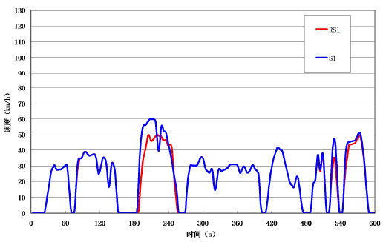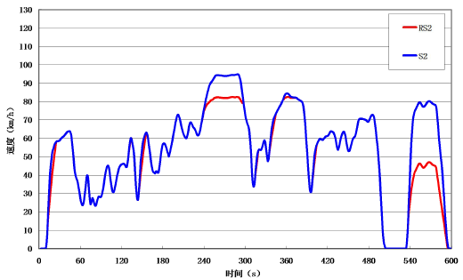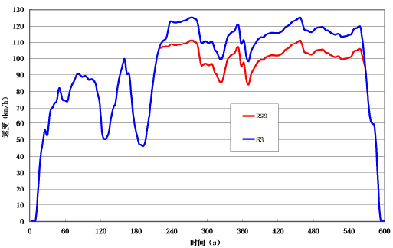
第一阶段工况图 第二阶段工况 第三阶段工况图
图1 WMTC试验循环工况图
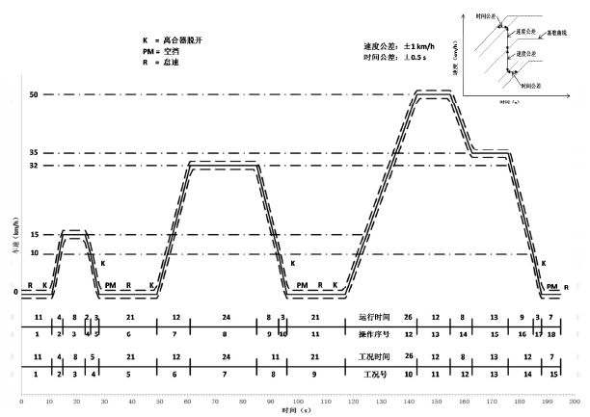
图2 三轮摩托车试验循环工况图
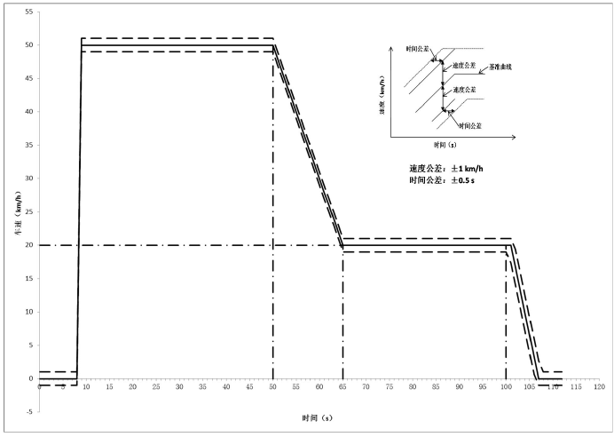
图3 轻便摩托车试验循环工况图
  - 与EU 134/2014 ANNEX Ⅶ Appendix 3主要变化
与EU 134/2014 ANNEX Ⅶ Appendix 3标准相比，本标准除编辑性修改外，主要技术变化如下：
- 删除了超级电容相关内容
- 修改了各个车型的放电车速
- 修改了电能平衡值的计算方式
- 修改了2个测试循环之间的最大热浸时间
- 主要试验（或）验证情况分析
标准编制过程中，天津内燃机研究所（天津摩托车技术中心）组织各单位开展了大量验证和分析工作，主要包括：
- 选择典型车型开展了试验规程研究和验证；
- 组织工作单位开展基于各个车型的放电车速，进行比对，得出50km/h对于摩托车与轻便摩托车放电车速过高的结论。对于插电式混合动力电动摩托车以及插电式混合动力摩托车，在无手动选择纯电功能的情况下，放电车速为50±2km/h与设计最高车速的70±5%的较小值；对于插电式混合动力电动摩托车以及插电式混合动力摩托车，在有手动选择纯电功能的情况下，放电车速为50±2km/h与30min最高车速的70±5%的较小值；
- 组织工作单位开展基于非插电式混合动力车型的电能平衡值测量与计算方式，进行比对，得出采用积分法更为合理的结论。对于电能平衡值的计算，采用$∆E_{batt}=\int_{t_{0}}^{t_{end}}{U\left(t\right)×I\left(t\right) dt ×{10}^{-6}}$这一公式进行计算。
图4-图5为插电式混合动力电动摩托车条件B的实时测试数据，图6-图7为非插电式混合动力电动摩托车的实时测试数据。通过图7可以看出，实际测试过程中电池电压是一个波动值，与额定电压相差甚远，因此采用瞬时积分法进行电能平衡值的计算，更贴近实际情况，更为合理。

图4 插电式混合动力电动摩托车条件B的实时电流测试数据

图5 插电式混合动力电动摩托车条件B的实时电压测试数据

图6 非插电式混合动力电动摩托车子循环S1测试数据

图7 非插电式混合动力电动摩托车子循环S2测试数据
- 专利说明
本标准不涉及专利。
- 预期达到的社会效益、对产业发展的作用等情况
本标准是摩托车行业首次制定的混合动力电动摩托车能耗标准。通过本标准的制定，为政府主管部门对混合动力电动摩托车和混合动力电动轻便摩托车能量消耗的管理，提供了依据及方法。
- 采用国际标准和国外先进标准情况
本标准参照欧洲标准EU 134/2014 ANNEX Ⅶ Appendix 3《由混合动力系统驱动的车辆的二氧化碳排放量、燃油消耗量、电能消耗量和行驶里程的测量方法》的部分技术内容，并根据行业技术发展试验情况进行了适当修改。
- 在标准体系中的位置，与现行相关法律、法规、规章及相关标准，特别是强制性标准的协调性。
本标准是我国混合动力电动摩托车与混合动力电动轻便摩托车的第一批团体标准，国内尚无相关的标准。混合动力电动摩托车与混合动力轻便摩托车的燃油消耗量均可依据本标准进行试验测定。
本标准采用GB14622-2016和GB18176-2016规定的试验循环，与现行相关法律、法规、规章及相关标准没有冲突或矛盾。
- 重大分歧意见的处理过程和依据
本标准修订过程中无重大分歧。
- 标准性质的建议说明
建议作为团体标准进行推广。
- 贯彻标准的要求和措施建议
无。
- 废止现行相关标准的建议
无废止现行相关标准的建议。
- 其它应予说明的事项
无。

